Quản lý nhân sự
Để tin học hoá việc quản lý nhân sự tại công ty sơn Đông Á, cần quản lý một số quyết định và các thông tin sau:
Nhân viên sau khi được tuyển dụng phải có quyết định tuyển dụng, quyết định tuyển dụng phải ghi rõ thời gian thử việc tại một phòng ban có nhu cầu tuyển dụng (ví dụ phòng tài chính kế toán, phòng kỹ thuật, phòng sản xuất...), thông tin về mức lương thử việc, nội dung của quyết định ghi rõ điều khoản của hai bên (nhà tuyển dụng và người được tuyển dụng). Hết thời gian thử việc, nhân viên sẽ được chính thức ký hợp đồng và nhận một số quyết định liên quan như: Quyết định chức vụ và phụ cấp chức vụ (nếu có), Quyết định lương ghi rõ mức lương cơ bản, phụ cấp lương hay phụ cấp độc hại (nếu có). Quá trình tăng lương hay bổ nhiệm chức vụ cũng được ghi nhận qua các quyết định trên. Hợp đồng tuyển dụng có 2 loại, hợp đồng dài hạn và hợp đồng ngắn hạn. Đối với hợp đồng dài hạn, công ty phải làm hồ sơ Bảo hiểm y tế và Bảo hiểm xã hội cho nhân viên và được trích trừ trong bảng lương theo mức đóng.
Lương nhân viên được tính hằng tháng dựa vào quyết định lương, quyết định chức vụ, bảng chấm công và phiếu ghi nhận giờ phụ trội trong tháng. Phiếu ghi nhận giờ phụ trội và phiếu chấm công do ban chấm công thực hiện. Phiếu ghi nhận phụ trội gồm các thông tin: Số phiếu, ngày phụ trội, số giờ phụ trội, hình thức phụ trội (tăng ca, ngày lễ, ngày nghỉ), giờ phụ trội được tính bằng 1.5 lần giờ lao động bình thường. Chi tiết phiếu phụ trội ghi rõ cho từng nhân viên tham gia phụ trội đó. Hằng tuần các trưởng phòng, ban, phân xưởng lập kế hoạch phân công cho từng nhân viên theo các ca làm việc và lên kế hoạch phụ trội nếu có và đưa cho ban chấm công theo dõi việc thực hiện và chấm công. Bảng chấm công sẽ đưa vào máy tính để thực hiện bảng lương hằng tháng.
Hệ thống còn phải quản lý các quyết định khen thưởng, quyết định kỷ luật đối với cá nhân hay tập thể phòng ban. Mỗi quyết định khen thưởng tương ứng với số tiền khen thưởng qua phiếu chi khen thưởng, hay quyết định xử phạt tương ứng với số tiền nộp phạt thể hiện qua phiếu thu nộp phạt được phát hay trừ lương trong bảng lương. Việc chi cho ngày lễ, thưởng cuối năm, lương tháng 13 cũng thực hiện theo quyết định khen thưởng như trên do giám đốc ký.

Hãy xác định các Class cùng các thuộc tính, phương thức tương ứng. Chỉ định ID cho thuộc tính của từng Class.
Lớp | ID | Thuộc tính | Phương thức
NhanVien | MaNhanVien | MaNhanVien, HoTen, NgaySinh, GioiTinh, DiaChi, SoDienThoai, TrangThai, MaPhongBan, MaChucVu | themNhanVien(), capNhatThongTin(), traCuuNhanVien()
PhongBan | MaPhongBan | MaPhongBan, TenPhongBan, SoDienThoaiPB | themPhongBan(), suaPhongBan(), layDanhSachNV()
ChucVu | MaChucVu | MaChucVu, TenChucVu, PhuCapChucVu | themChucVu(), capNhatPhuCap()
QDTuyendung | SoQDTD | SoQDTD, MaNhanVien, MaPhongBan, NgayKy, ThoiGianThuViec, LuongThuViec, NoiDungDieuKhoan | lapQDTuyendung(), xemChiTietQDTD()
HopDongLaoDong | SoHopDong | SoHopDong, MaNhanVien, LoaiHopDong, NgayBatDau, NgayKetThuc, NoiDungHopDong | kyHopDong(), giaHanHopDong(), huyHopDong()
HoSoBaoHiem | MaHoSoBH | MaHoSoBH, MaNhanVien, SoBHYT, SoBHXH, MucDong, NgayThamGia | taoHoSoBaoHiem(), capNhatBaoHiem(), tinhMucTrichTru()
QDLuong | SoQDLuong | SoQDLuong, MaNhanVien, NgayKy, LuongCoBan, PhuCapLuong, PhuCapDocHai, NgayApdung | lapQDLuong(), dieuChinhLuong()
QDChucVu | SoQDChucVu | SoQDChucVu, MaNhanVien, MaChucVu, NgayKy, NgayApdung, NoiDungBoNhiem | lapQDChucVu(), boNhiemChucVu()
KeHoachPhanCong | MaKeHoach | MaKeHoach, MaPhongBan, Tuan, Nam, NgayLap, CaLamViec | lapKeHoach(), duyetKeHoach()
PhieuPhuTroi | SoPhieuPhuTroi | SoPhieuPhuTroi, NgayPhuTroi, SoGioPhuTroi, HinhThuc, HeSoLuong | lapPhieuPhuTroi(), tinhGioPhuTroi()
ChiTietPhuTroi | SoPhieuPhuTroi + MaNhanVien | SoPhieuPhuTroi, MaNhanVien, SoGioPhuTroiCaNhan, GhiChu | capNhatGioPhuTroi()
BangChamCong | MaChamCong | MaChamCong, MaNhanVien, Thang, Nam, SoNgayCong, SoGioPhuTroiTong | nhapChamCong(), tongHopCongThang()
QDKhenThuong | SoQDKhenThuong | SoQDKhenThuong, NgayKy, LoaiDoiTuong, MaDoiTuong, LyDo, SoTienThuong | lapQDKhenThuong(), duyetKhenThuong()
QDKyLuat | SoQDKyLuat | SoQDKyLuat, NgayKy, LoaiDoiTuong, MaDoiTuong, LyDo, SoTienPhat | lapQDKyLuat()
PhieuChiKhenThuong | SoPhieuChi | SoPhieuChi, SoQDKhenThuong, NgayChi, SoTienChi, LyDoChi | lapPhieuChi(), inPhieuChi()
PhieuThuNopPhat | SoPhieuThu | SoPhieuThu, SoQDKyLuat, NgayThu, SoTienThu, LyDoThu | lapPhieuThu(), inPhieuThu()
BangLuong | MaBangLuong | MaBangLuong, MaNhanVien, Thang, Nam, LuongCoBan, PhuCap, LuongPhuTroi, TienTrichBH, TienKhenThuong, TienKyLuat, LuongThucLinh | tinhLuongThang(), xuatBangLuong()

Tìm mối liên kết giữa các Class. Dùng StarUML vẽ Class Diagram, chú ý các ký hiệu thích
Lớp 1 | Lớp 2 | Bản số | Mô tả mối quan hệ
PhongBan | NhanVien | 1 - 0..* | Một phòng ban có thể bao gồm nhiều nhân viên làm việc.
ChucVu | NhanVien | 1 - 0..* | Một chức vụ có thể được đảm nhận bởi nhiều nhân viên.
NhanVien | QDTuyendung | 1 - 1 | Mỗi nhân viên sau khi tuyển dụng có duy nhất 1 quyết định tuyển dụng.
PhongBan | QDTuyendung | 1 - 0..* | Một phòng ban có nhu cầu tuyển dụng có thể có nhiều quyết định tuyển dụng.
NhanVien | HopDongLaoDong | 1 - 1..* | Một nhân viên khi vào chính thức có thể ký một hoặc nhiều hợp đồng lao động theo thời gian.
NhanVien | HoSoBaoHiem | 1 - 0..1 | Nhân viên ký hợp đồng dài hạn được làm 1 hồ sơ Bảo hiểm (BHYT, BHXH).
NhanVien | QDLuong | 1 - 1..* | Một nhân viên có thể có nhiều quyết định lương qua các lần tăng/điều chỉnh lương.
NhanVien | QDChucVu | 1 - 0..* | Một nhân viên có thể có nhiều quyết định chức vụ và phụ cấp qua các thời kỳ.
PhongBan | KeHoachPhanCong | 1 - 0..* | Mỗi phòng ban/phân xưởng hàng tuần lập nhiều kế hoạch phân công ca.
PhieuPhuTroi | ChiTietPhuTroi | 1 - 1..* | Một phiếu ghi nhận giờ phụ trội gồm chi tiết giờ phụ trội cho một hoặc nhiều nhân viên.
NhanVien | ChiTietPhuTroi | 1 - 0..* | Một nhân viên có thể tham gia nhiều chi tiết phiếu ghi nhận phụ trội.
NhanVien | BangChamCong | 1 - 0..* | Một nhân viên được theo dõi và ghi nhận qua nhiều bảng chấm công hàng tháng.
NhanVien | QDKhenThuong | 1 - 0..* | Một nhân viên có thể nhận 0 hoặc nhiều quyết định khen thưởng cá nhân.
PhongBan | QDKhenThuong | 1 - 0..* | Một tập thể phòng ban có thể nhận 0 hoặc nhiều quyết định khen thưởng.
NhanVien | QDKyLuat | 1 - 0..* | Một nhân viên có thể có 0 hoặc nhiều quyết định kỷ luật cá nhân.
PhongBan | QDKyLuat | 1 - 0..* | Một tập thể phòng ban có thể có 0 hoặc nhiều quyết định kỷ luật.
QDKhenThuong | PhieuChiKhenThuong | 1 - 0..1 | Mỗi quyết định khen thưởng có thể tương ứng với 1 phiếu chi khen thưởng.
QDKyLuat | PhieuThuNopPhat | 1 - 0..1 | Mỗi quyết định kỷ luật có thể tương ứng với 1 phiếu thu nộp phạt.
NhanVien | BangLuong | 1 - 0..* | Mỗi nhân viên nhận được nhiều bảng lương qua các tháng.

Sơ đồ class diagram
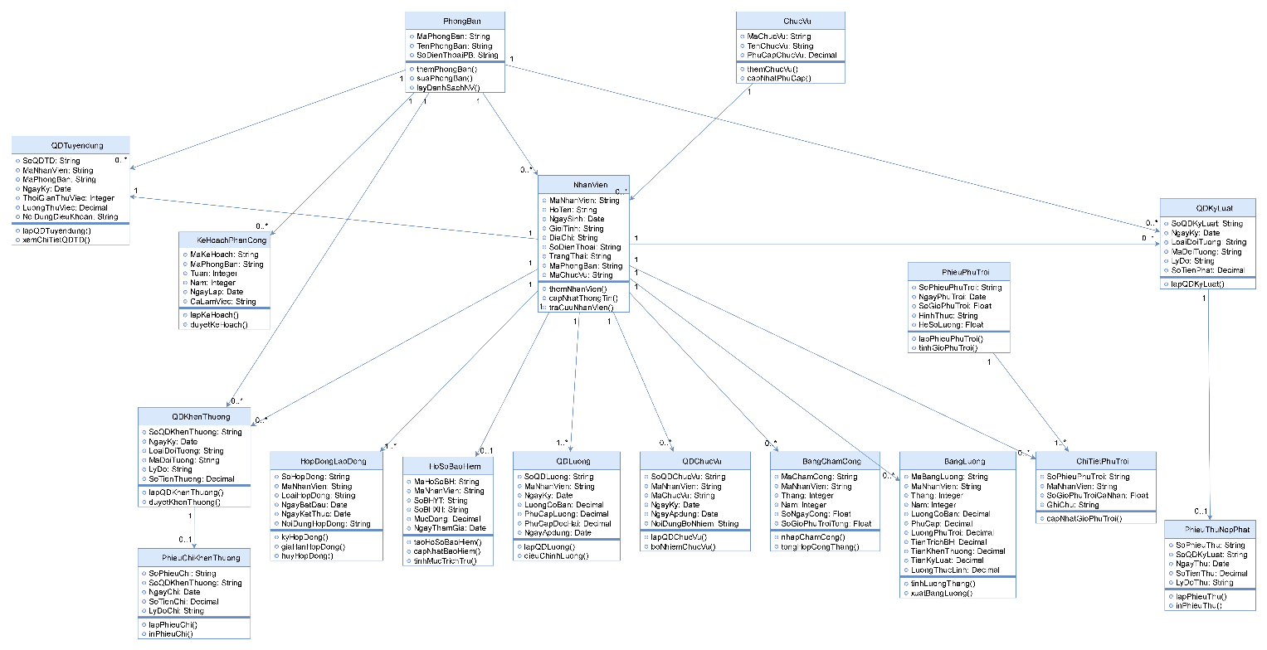

Hãy xác định các Actor và các Use Case tổng quát có trong mô tả trên. Sử dụng StarUML, vẽ Use Case Diagram tổng quát cho toàn bộ hệ thống. Mô hình đảm bảo cho phép quản lý toàn bộ các loại thực thể và các xử lý cần thiết liên quan. Lưu file bài làm và mô hình với tên phù hợp.
Tác nhân | Vai trò
Nhân viên | Tiếp nhận quyết định tuyển dụng, ký hợp đồng lao động, thực hiện công việc theo ca được phân công, ghi nhận giờ phụ trội, nhận thưởng/nộp phạt và nhận bảng lương hằng tháng.
Trưởng phòng / ban / phân xưởng | Hằng tuần lập kế hoạch phân công ca làm việc cho từng nhân viên và lên kế hoạch phụ trội gửi cho Ban chấm công theo dõi.
Ban chấm công | Theo dõi việc thực hiện kế hoạch làm việc, lập phiếu ghi nhận giờ phụ trội chi tiết cho từng nhân viên và nhập bảng chấm công vào máy tính để tính lương.
Bộ phận Nhân sự | Lập quyết định tuyển dụng (ghi rõ thời gian thử việc, điều khoản), ký hợp đồng lao động, làm hồ sơ BHYT/BHXH cho hợp đồng dài hạn, lập quyết định chức vụ, quyết định lương, khen thưởng và kỷ luật.
Bộ phận Kế toán | Lập phiếu chi khen thưởng, phiếu thu nộp phạt, thực hiện trích trừ bảo hiểm và tính toán xuất bảng lương hằng tháng.
Giám đốc | Xem xét, phê duyệt và ký các quyết định tuyển dụng, quyết định lương, quyết định chức vụ, quyết định kỷ luật và quyết định khen thưởng (thưởng lễ, thưởng cuối năm, lương tháng 13).

USE CASE TỔNG QUÁT
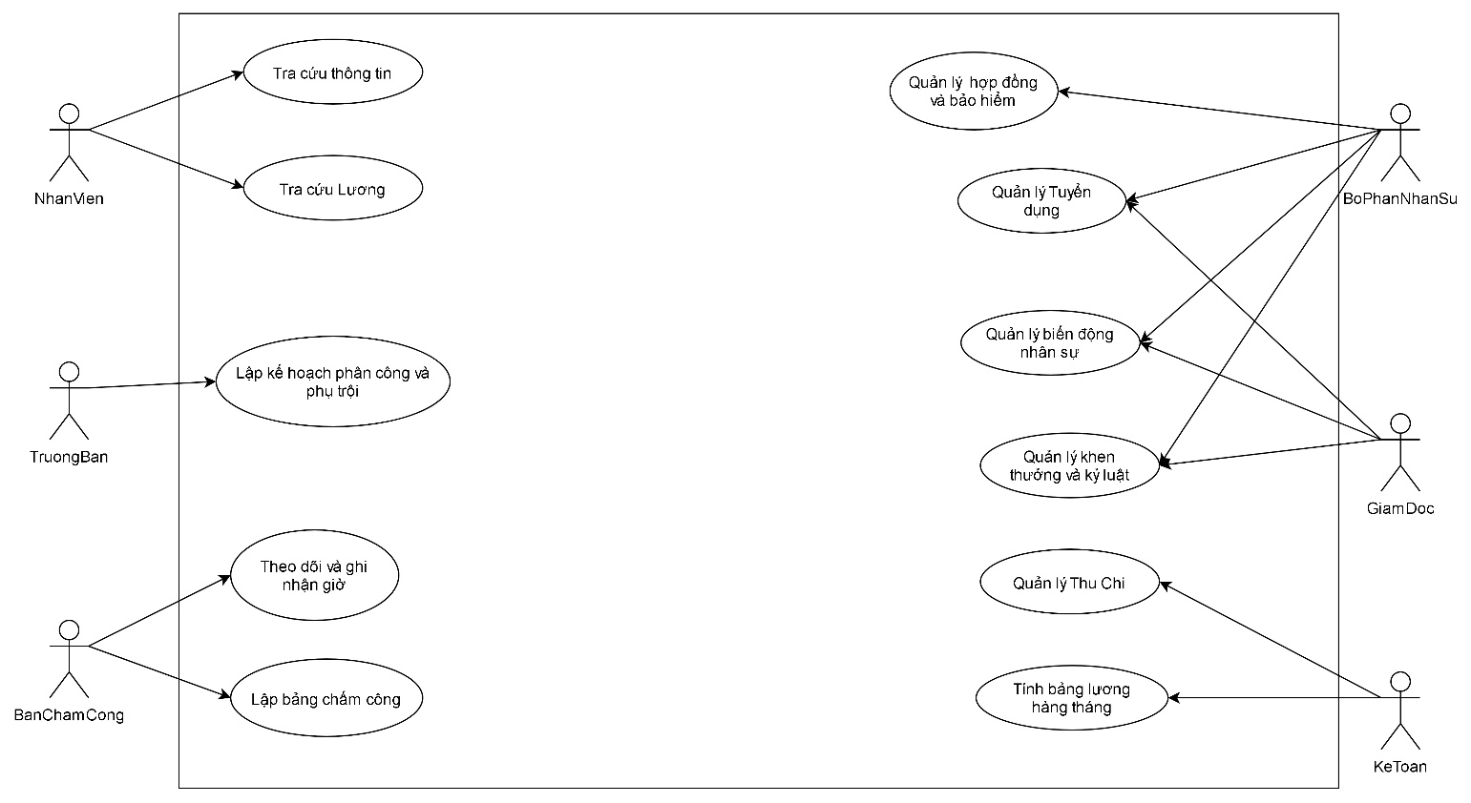

STT | Tên Use Case | Tác nhân chính (Actor) | Mô tả chi tiết nghiệp vụ
1 | Tra cứu thông tin | NhanVien | Nhân viên đăng nhập vào hệ thống để tra cứu thông tin cá nhân, phòng ban công tác, chức vụ và lịch phân công ca làm việc hằng tuần.
2 | Tra cứu Lương | NhanVien | Tra cứu chi tiết bảng lương hằng tháng bao gồm: lương cơ bản, lương phụ trội, thưởng, phạt, khoản trích trừ bảo hiểm và số tiền thực lĩnh.
3 | Lập kế hoạch phân công và phụ trội | TruongBan | Hằng tuần lập kế hoạch phân công ca làm việc cho từng nhân viên và lên kế hoạch làm việc phụ trội (nếu có) gửi cho Ban chấm công theo dõi.
4 | Theo dõi và ghi nhận giờ | BanChamCong | Theo dõi thực hiện kế hoạch, lập phiếu ghi nhận giờ phụ trội (tăng ca, ngày lễ, ngày nghỉ với hệ số 1.5) kèm chi tiết cho từng nhân viên tham gia.
5 | Lập bảng chấm công | BanChamCong | Tổng hợp ngày công làm việc và giờ phụ trội trong tháng của nhân viên, nhập dữ liệu bảng chấm công vào máy tính để thực hiện tính lương.
6 | Quản lý Tuyển dụng | BoPhanNhanSu, GiamDoc | Lập và lưu trữ quyết định tuyển dụng, ghi rõ thời gian thử việc, phòng ban tiếp nhận, mức lương thử việc và điều khoản thỏa thuận giữa hai bên.
7 | Quản lý hợp đồng và bảo hiểm | BoPhanNhanSu | Ký hợp đồng lao động chính thức (ngắn hạn/dài hạn) khi hết thử việc; lập hồ sơ BHYT, BHXH cho hợp đồng dài hạn để trích trừ vào bảng lương.
8 | Quản lý biến động nhân sự | BoPhanNhanSu, GiamDoc | Lập các quyết định bổ nhiệm/điều chuyển chức vụ kèm phụ cấp chức vụ, quyết định lương ghi rõ lương cơ bản, phụ cấp lương, phụ cấp độc hại và quá trình tăng lương.
9 | Quản lý khen thưởng và kỷ luật | BoPhanNhanSu, GiamDoc | Lập các quyết định khen thưởng (cá nhân/tập thể, thưởng lễ, thưởng cuối năm, lương tháng 13) hoặc quyết định xử phạt kỷ luật.
10 | Quản lý Thu Chi | KeToan | Lập phiếu chi khen thưởng đối với các quyết định thưởng tiền mặt hoặc lập phiếu thu nộp phạt đối với các quyết định kỷ luật.
11 | Tính bảng lương hàng tháng | KeToan | Tổng hợp dữ liệu từ quyết định lương, quyết định chức vụ, bảng chấm công, phiếu phụ trội, trích trừ bảo hiểm, khen thưởng/kỷ luật để tính toán và xuất bảng lương hằng tháng.

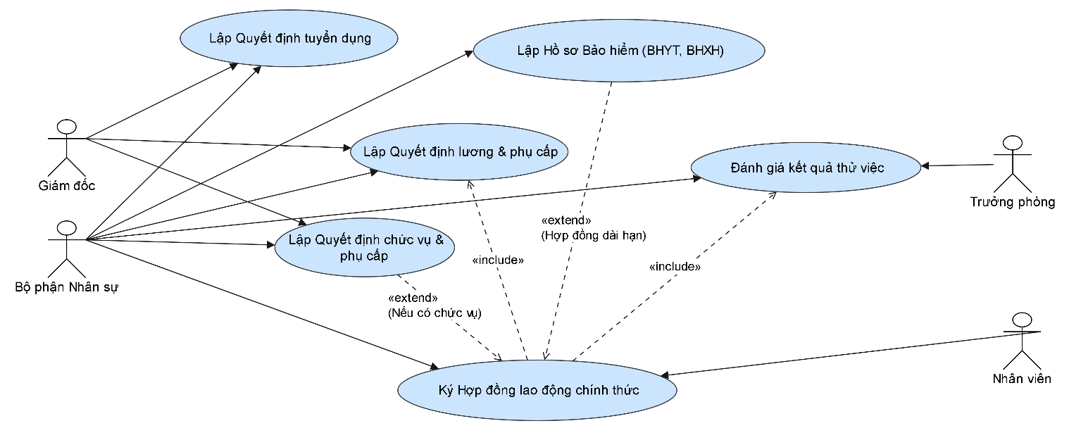
- Vẽ Use Case Diagram phân rã chi tiết hoạt động từ lúc một nhân viên được nhận vào thử việc cho đến khi được ký hợp đồng chính thức.

5 ) Vẽ Activity Diagram cho Câu 4 ở trên. Lưu lại mô hình với tên file phù hợp.
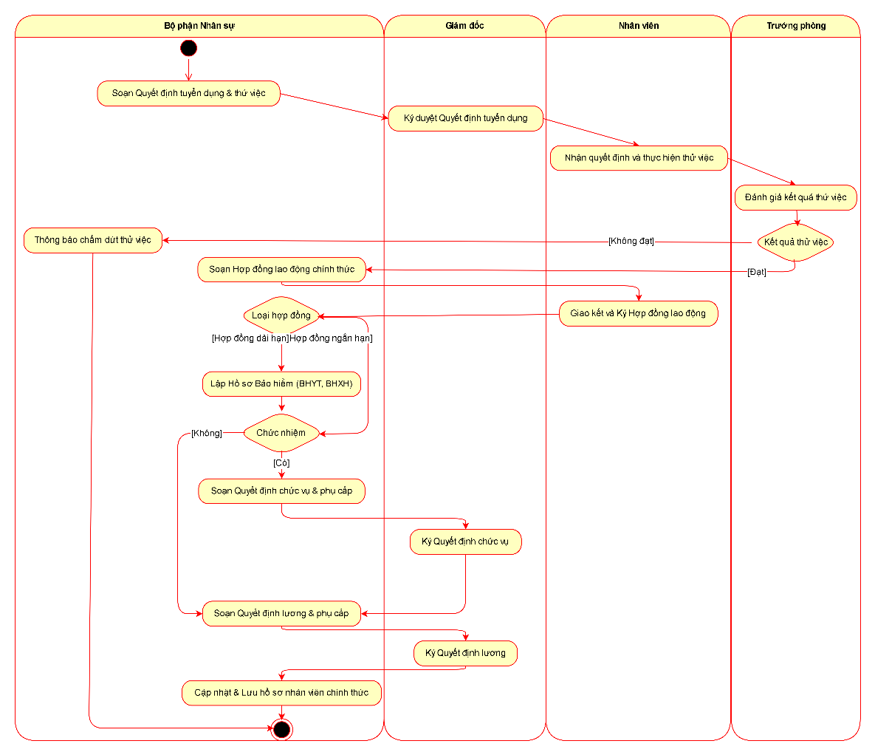

6 ) Vẽ Sequence Diagram đối với nghiệp vụ “Lập quyết định khen thưởng” cho cá nhân hay tập thể phòng ban, đơn vị.
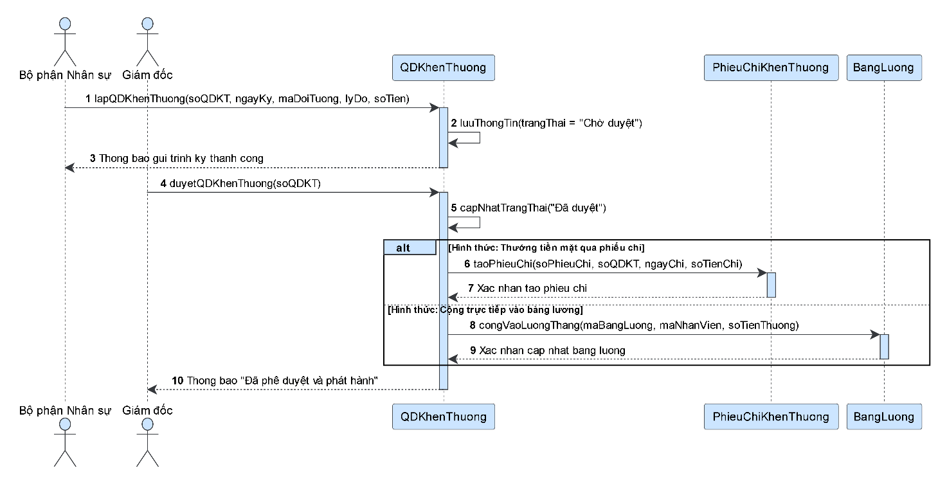

Thiết kế form
FrmMain
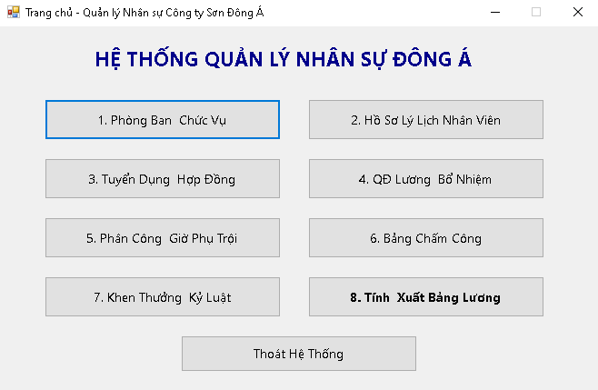

FrmPhongBanChucVu
-Tab Phòng Ban
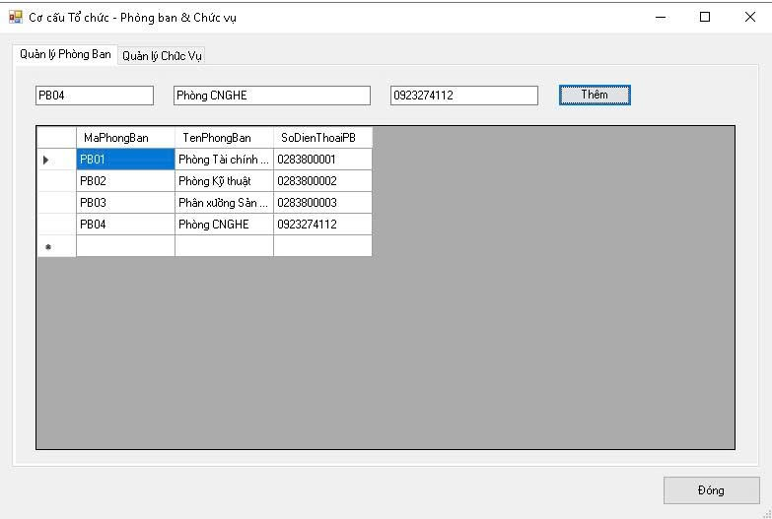 -Tabchức vụ
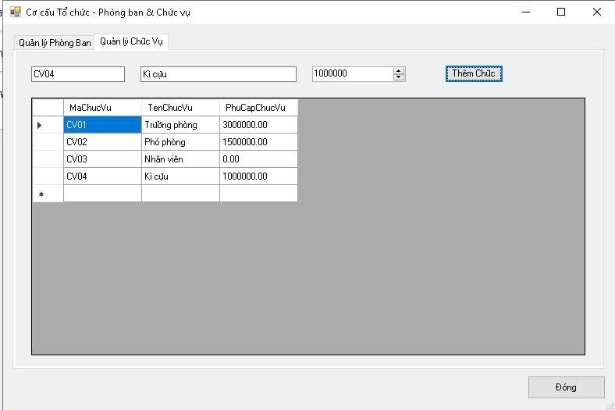
FrmHoSoQuanLyNhanVien
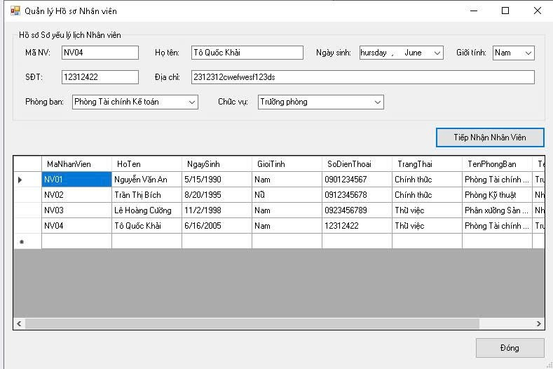
FrmTuyenDung
-Tab thử việc
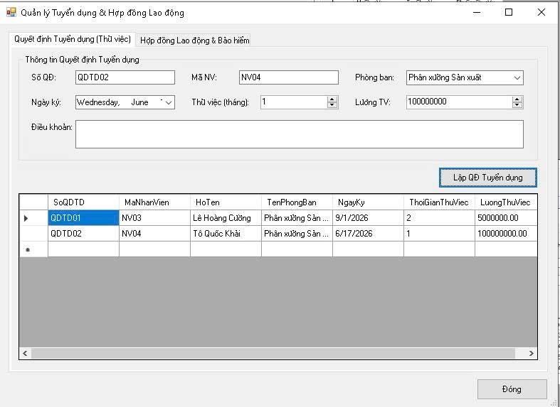
- Tab Chính thức
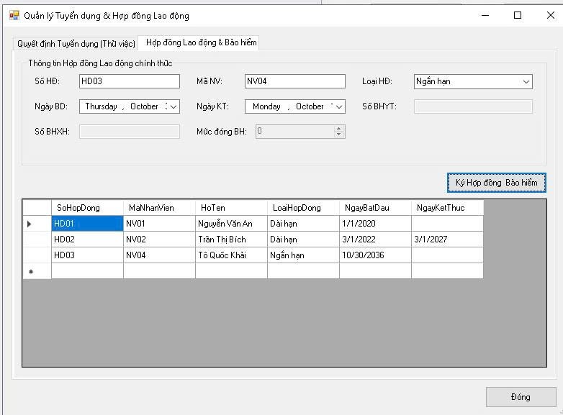
FrmBienDongNhanSu
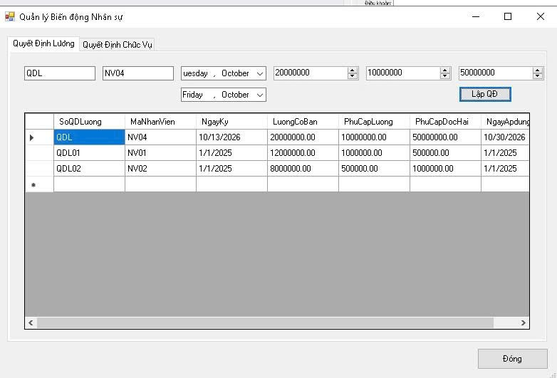

FrmPhanCongGioPhuTroi
- Phân công ca
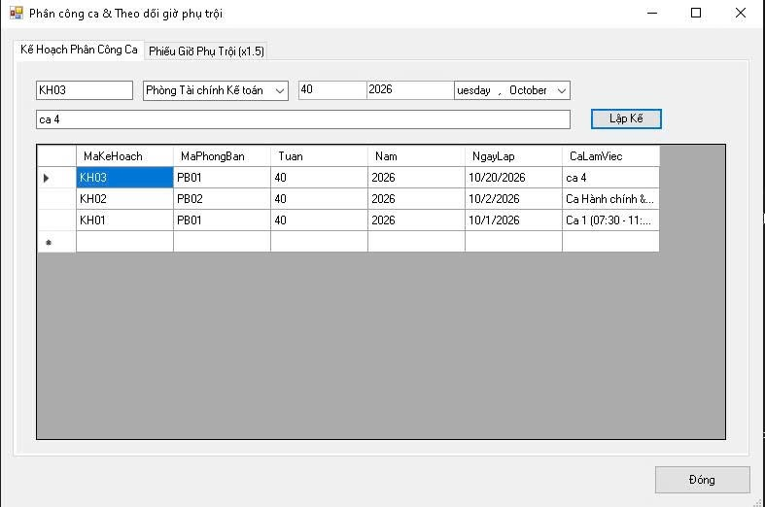
- Phiếu giờ phụ trội
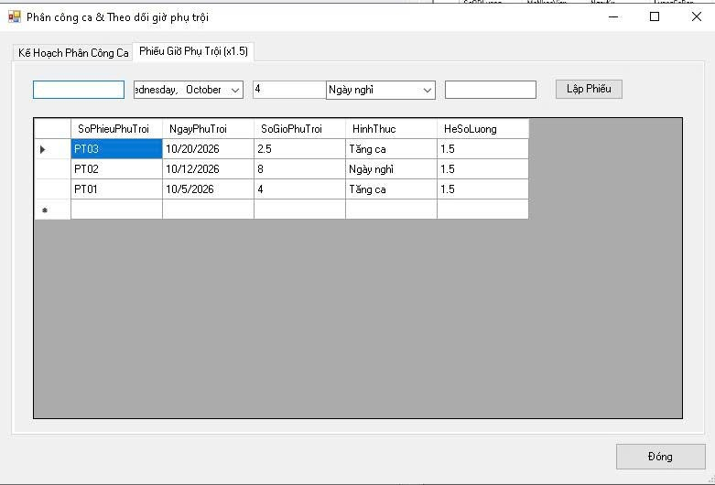
FrmBangChamCong
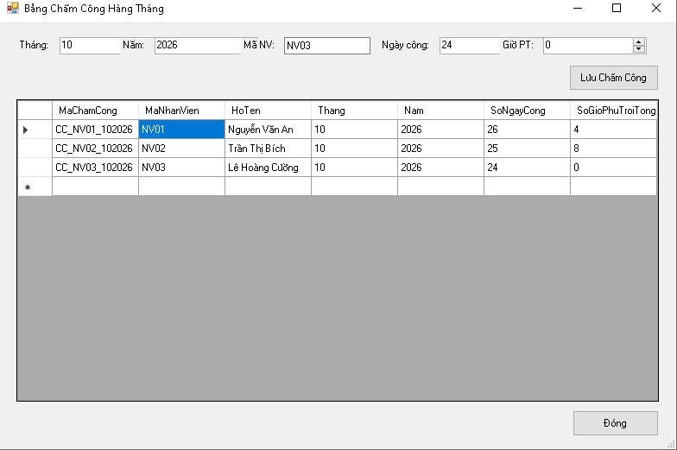
FrmKhenThuongVaKyLuat
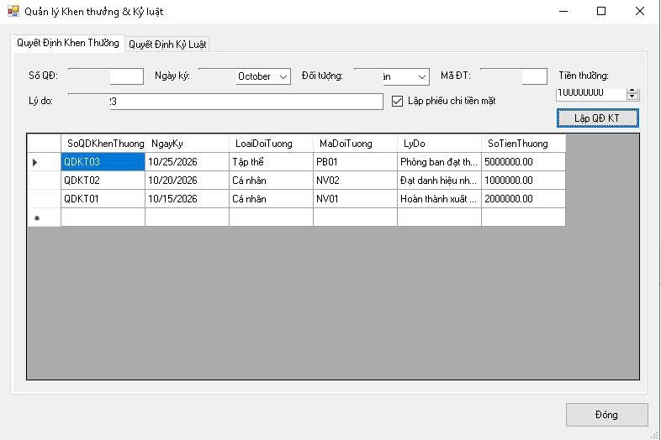
FrmBangLuong


